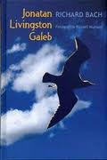
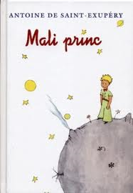
PRIMERJAVA DVEH KNJIG
Richard Bach: Jonatan Livingston Galeb
Antoine de Saint–Exupéry: Mali princ

1. Naredi miselni vzorec o življenju in delu za vsakega avtorja. Fotografiraj ju in pošlji učiteljici.
3. Na kratko povzemi vsebino obeh knjig (obnovi vsako zgodbo, približno 400 besed za vsako).
4. Poišči 5 podobnostih in razlik med zgodbama ter oblikuj trditve, mnenja.
Primer:
TRDITEV | UTEMELJITEV
Obe zgodbi govorita o učenju oziroma iskanju smisla. | Galeb Jonatan ima tako močno željo po letenju, da postavi na kocko svoje življenje, da se nauči leteti. Mali princ prepotuje vesolje, da se nauči skrbeti za svojo cvetlico.
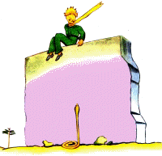
4. Napiši razmišljanje (v wordovem dokumentu) in mi ga pošlji po elektronski pošti.
Pomagaj si s citatoma. Lisica Malemu princu izreče modro misel: ''Če hočeš videti, moraš gledati s srcem''; Jonatan Galeb svojemu učencu Petru pove nekaj podobnega. Prav na zadnji strani knjige mu reče: ''Nikar ne verjemi tistega, kar ti govorijo oči. Kažejo ti samo omejitev. Glej s svojim razumevanjem, odkrivaj tisto, kar že veš, pa boš videl, kako je treba leteti.''
Kako ti razumeš obe misli? Se ti zdi, da govorita o istem? Kaj od tega lahko preneseš na svoje življenje? Si že kdaj čutil, da so bile stvari, ljudje, dejanja drugačni od tega, kar je bilo videti? Vključi mnenje o obeh prebranih delih.
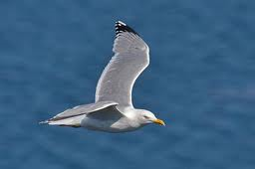
O obeh navedenih mislih in svojem razumevanju obeh zgodb napiši razmišljanje, dolgo najmanj eno tipkano stran. Piši tako, da bo iz spisa razvidno natančno poznavanje obeh zgodb.

Vse naloge moraš poslati po eletronski pošti na naslov tatjana.pintar@osgorje.si do 17. aprila 2020.

